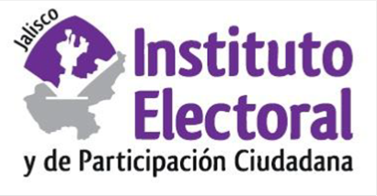

COMISIÓN DE QUEJAS Y DENUNCIAS DEL INSTITUTO ELECTORAL Y DE PARTICIPACIÓN CIUDADANA DEL ESTADO DE JALISCO

SEXTA SESIÓN ORDINARIA
MARTES 21 DE MAY0 DE 2019
12:00 HORAS

SEDE DEL INSTITUTO

ORDEN DEL DÍA

- Presentación y, en su caso, aprobación del orden del día.

- Análisis, discusión y, en su caso, aprobación del proyecto de resolución del Consejo General del Instituto Electoral y de Participación Ciudadana del Estado de Jalisco, respecto del procedimiento sancionador ordinario instaurado de oficio en contra del Partido Verde Ecologista de México, radicado con el número de expediente PSO-QUEJA-022/2018.

- Análisis, discusión y, en su caso, aprobación del proyecto de resolución del Consejo General del Instituto Electoral y de Participación Ciudadana del Estado de Jalisco, respecto del procedimiento sancionador ordinario instaurado de oficio en contra del Partido del Trabajo, radicado con el número de expediente PSO-QUEJA-023/2018.

- Asuntos generales.

